My Popup Store

Analyse technique

Modèle entité association et schéma relationnel:
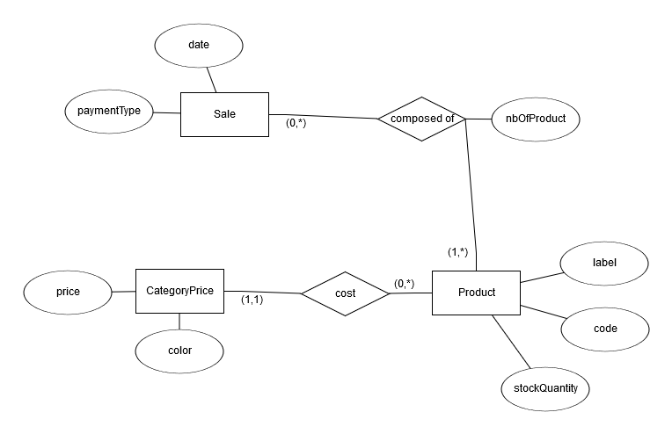
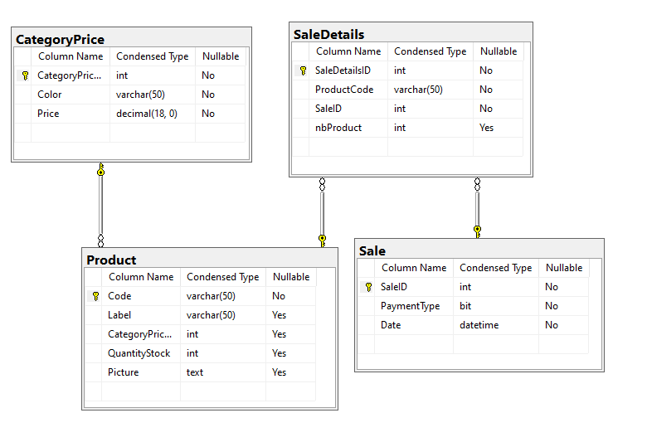

Prototype :

Écran de démarrage :
-Permet initialisation du popupstore
-Les autres onglets sont inaccessible à ce stade.
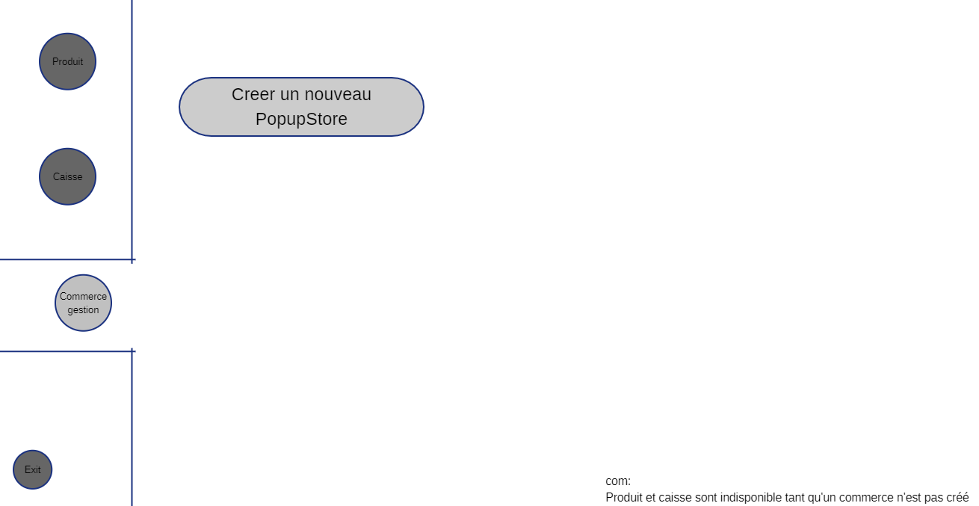

Une fois le store créé, les informations de celui ci sont affiché sur la même page, et les autres onglets sont rendu accessible.
Un Bouton « Cloturer ce PopupStore » permet de sauvegarder les informations du commerce, les ventes et les produits dans un fichier adapté avant de réinitialiser la db afin de commencer un nouveau popup store.
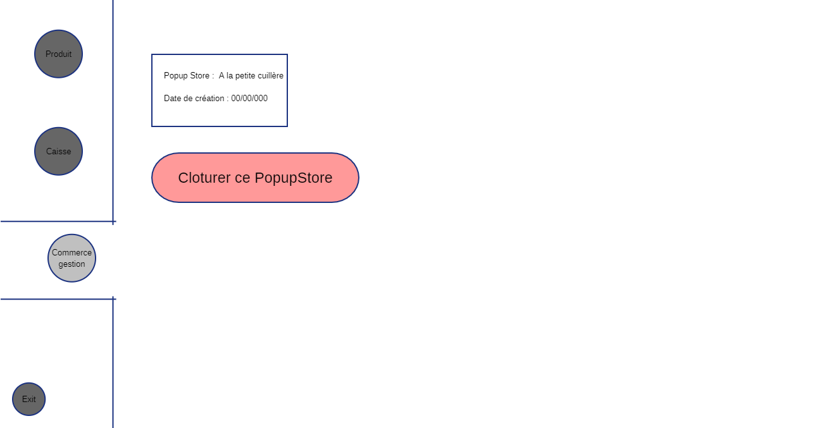

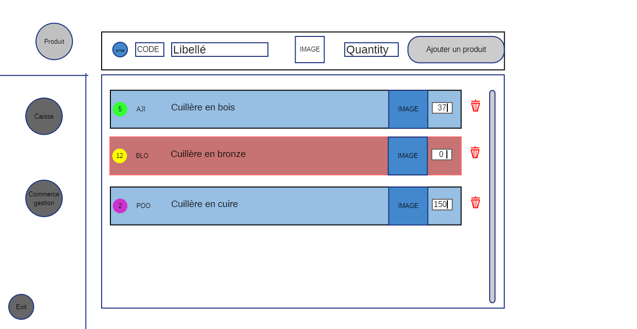
Les produits sont créé et inséré à partir de l’onglet produit. Tout les champs sont obligatoire hormis l’image. Une liste répertorie tout les articles, on peut à partir de celle-ci supprimer un article ou modifier le type de prix, le libellé, l’image et la quantité dans le stock.

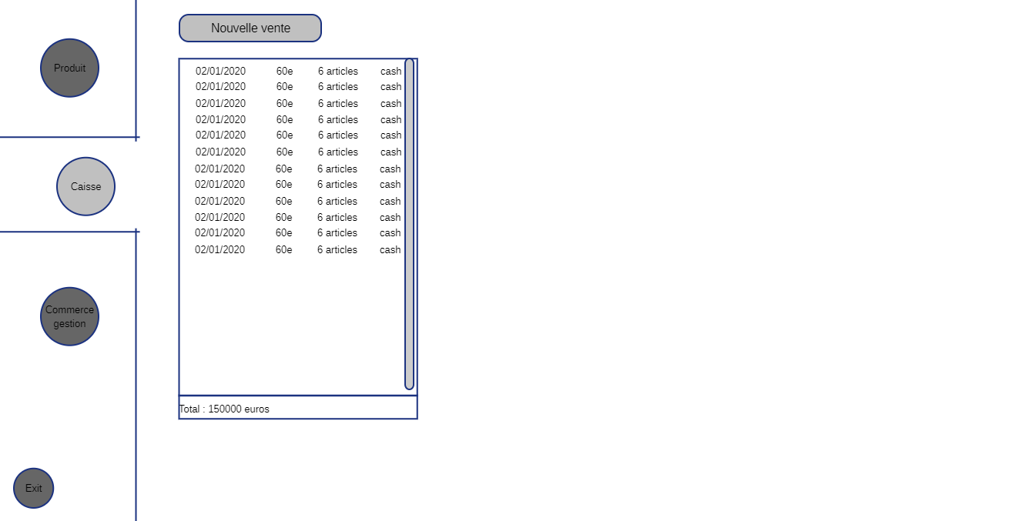
Le mode caisses est disponible dans l onglet « Caisse ». Absolument toutes les ventes y sont consultable, avec le total du chiffre réalisé.

Le détail d’une vente est accessible en cliquant dessus :
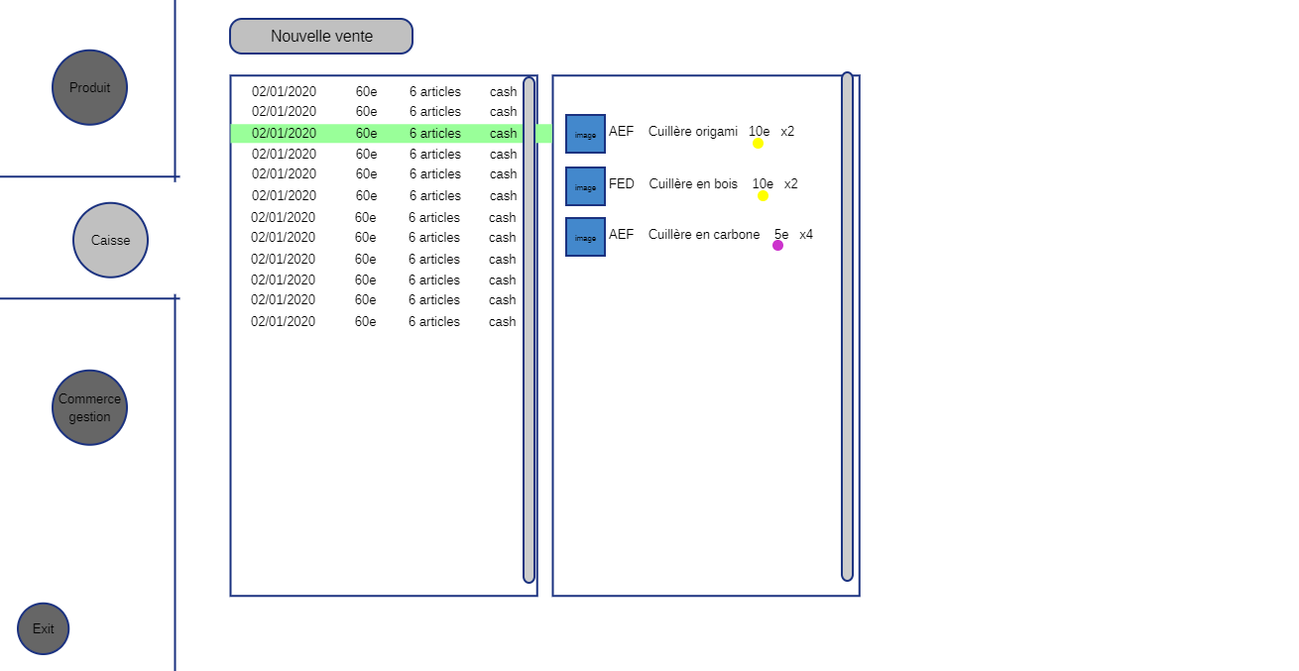
Une nouvelle vente est possible en cliquant sur le seul bouton de cette fenêtre :
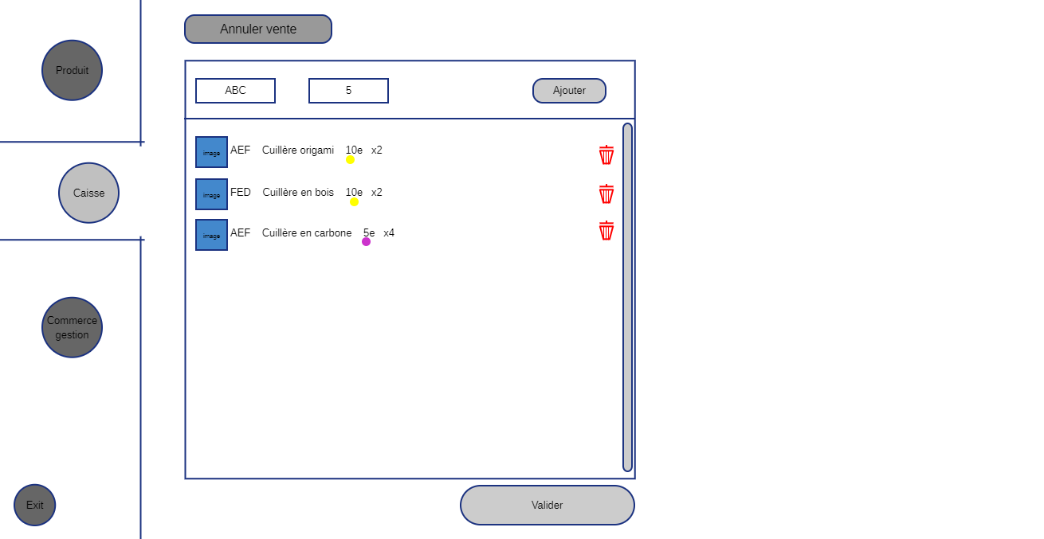
deux champs sont requis afin de considérer un élément de cette vente, la référence du produit en 3 lettres et la quantité . Le bouton « Ajouter » crée une nouvelle ligne dans la liste qui détaille la vente. Dans cette même liste on peu supprimer un élément grâce à l’icone à droite de chaque produit.

Le bouton Valider en bas conclu/enregistre la vente, et renvoie à l’écran précédant .
Le bouton « annuler vente » renvoie à l’écran précédant.

Architecture :

